20231312ZK7

(2023·长兴县教育研究中心高二期中)某城市新装了一批节能路灯(图甲)，该路灯通过光控开关实现自动控制电灯亮度，如图乙为其内部电路简化原理图，电源电动势为*E*，内阻为*r*，*R*t为光敏电阻(光照强度增加时，其电阻值减小)，电流表为理想电流表。当光照强度增加时，下列说法正确的是(　　)

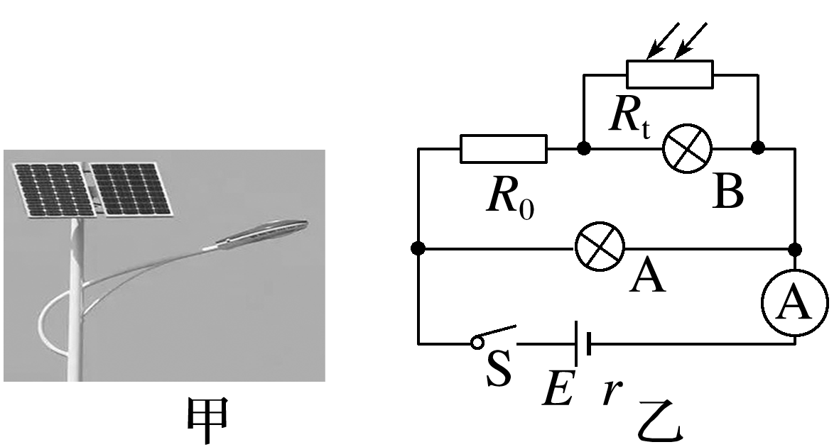

A．A灯亮度不变，B灯变暗

B．流经*R*t的电流减小

C．电源的输出功率增大

D．流经*R*t的电流变化量大于*R*0上的电流变化量